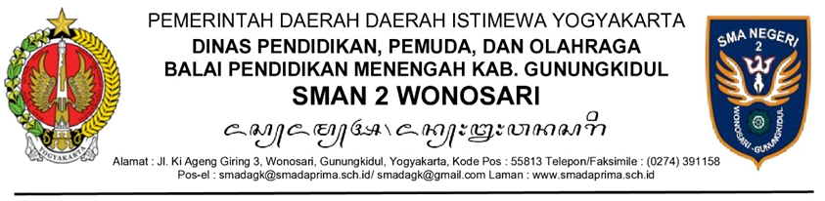
Tanggal, Bulan dan Tahun
Nomor :
Sifat :
Lampiran:
Hal :

Yth. ......................
.............................
.............................

Dengan ini diminta kedatangan Saudara di Kantor ....................., pada
hari : .................................................................................................
tanggal : .................................................................................................
waktu : .................................................................................................
tempat : .................................................................................................
menghadap
kepada : .................................................................................................
alamat : .................................................................................................
untuk : ..............................................................................................
Demikian untuk dilaksanakan dan menjadi perhatian sepenuhnya.

Kepala SMAN 2 Wonosari,

Drs. Tiya, M.M.

